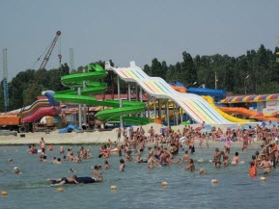
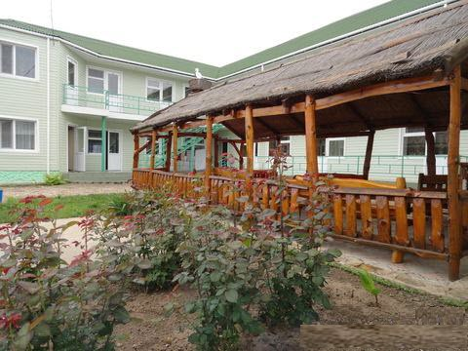
ПАНСИОНАТ «У ВАДИМА»
Выезды из Черкасс в пятницу в 23:00
июнь | июль | август
11 18 25 | 2 9 16 23 30 | 6 13 20 27
Выезд из пансионата в субботу в 10:00
Херсон, п. Железный порт

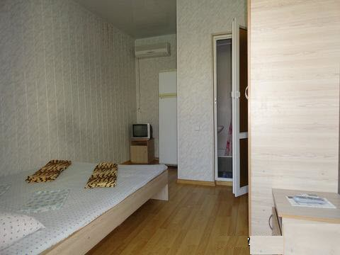
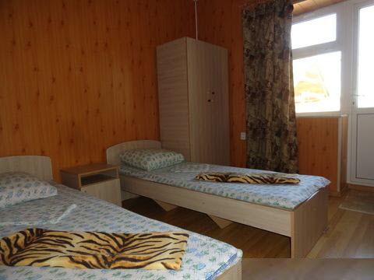
Поселок Железный порт расположен на берегу Черного моря в 70 км от Херсона. Железный порт славится прекрасным песчаным пляжем, чистым морем и хорошо развитой инфраструктурой. Пляж оборудован навесами, шезлонгами и душами с пресной водой. Вдоль побережья работают несколько парков аттракционов с множеством каруселей. На пляже отличный аквапарк и множество надувных горок вдоль всего побережья. Любителям активного отдыха предлагается множество пляжных развлечений - от катания на «бананах» и «шайбах» до полетов на парашюте. На набережной находятся пункты быстрого питания, бары, кафе и ночные клубы.
Частный пансионат «У ВАДИМА» расположен на центральной улице поселка, в 300 метрах от песчаного пляжа.
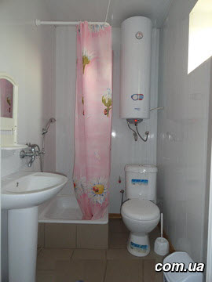
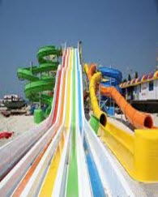
Инфраструктура и услуги: оборудованная кухня для самостоятельного приготовления пищи, WI-FI интернет, мангал, парковка, беседка.
Размещение и номера: «стандарт»: телевизор, холодильник, кровати, тумбочки, шкаф, столик, зеркало, душ, туалет, умывальник. Полотенца не предоставляются.
«стандарт плюс»: телевизор, холодильник, кондиционер, душ, туалет, умывальник, мебель. Полотенца не предоставляются.
Питание: за дополнительную плату в многочисленных кафе и столовых курорта
Пляж: песчаный в 300 метрах от пансионата
Проезд: комфортабельным автобусом еврокласса (кондиционер, телевизор, DVD)

Даты заездов | «стандарт» |  | «стандарт плюс»
 | взрослые | дети 6-16 лет с двумя  взрослыми | взрослые | дети 6-16 лет с двумя  взрослыми
11.06 и 18.06 | 2400 грн. | 2050 грн. | 2600 грн. | 2200 грн.
25.06 | 2600 грн. | 2200 грн. | 2800 грн. | 2350 грн.
02.07 – 20.08 | 2750 грн. | 2300 грн. | 2950 грн. | 2450 грн.
20.08 | 2600 грн. | 2220 грн. | 2800 грн. | 2350 грн.
27.08 | 2400 грн. | 2050 грн. | 2600 грн. | 2200 грн.
Дети до 6 лет с двумя взрослыми без предоставления места – 400 грн. / 7 ночей

В стоимость входит: проезд, прохладительные напитки в автобусе, проживание 7 ночей, медицинская страховка

